

PM_TAREA 1 / ENTREGA

Sumario
I. ACTIVIDAD 1: 3
II. ACTIVIDAD 2: 4

ACTIVIDAD 1: “Código RunTime”
- Código:
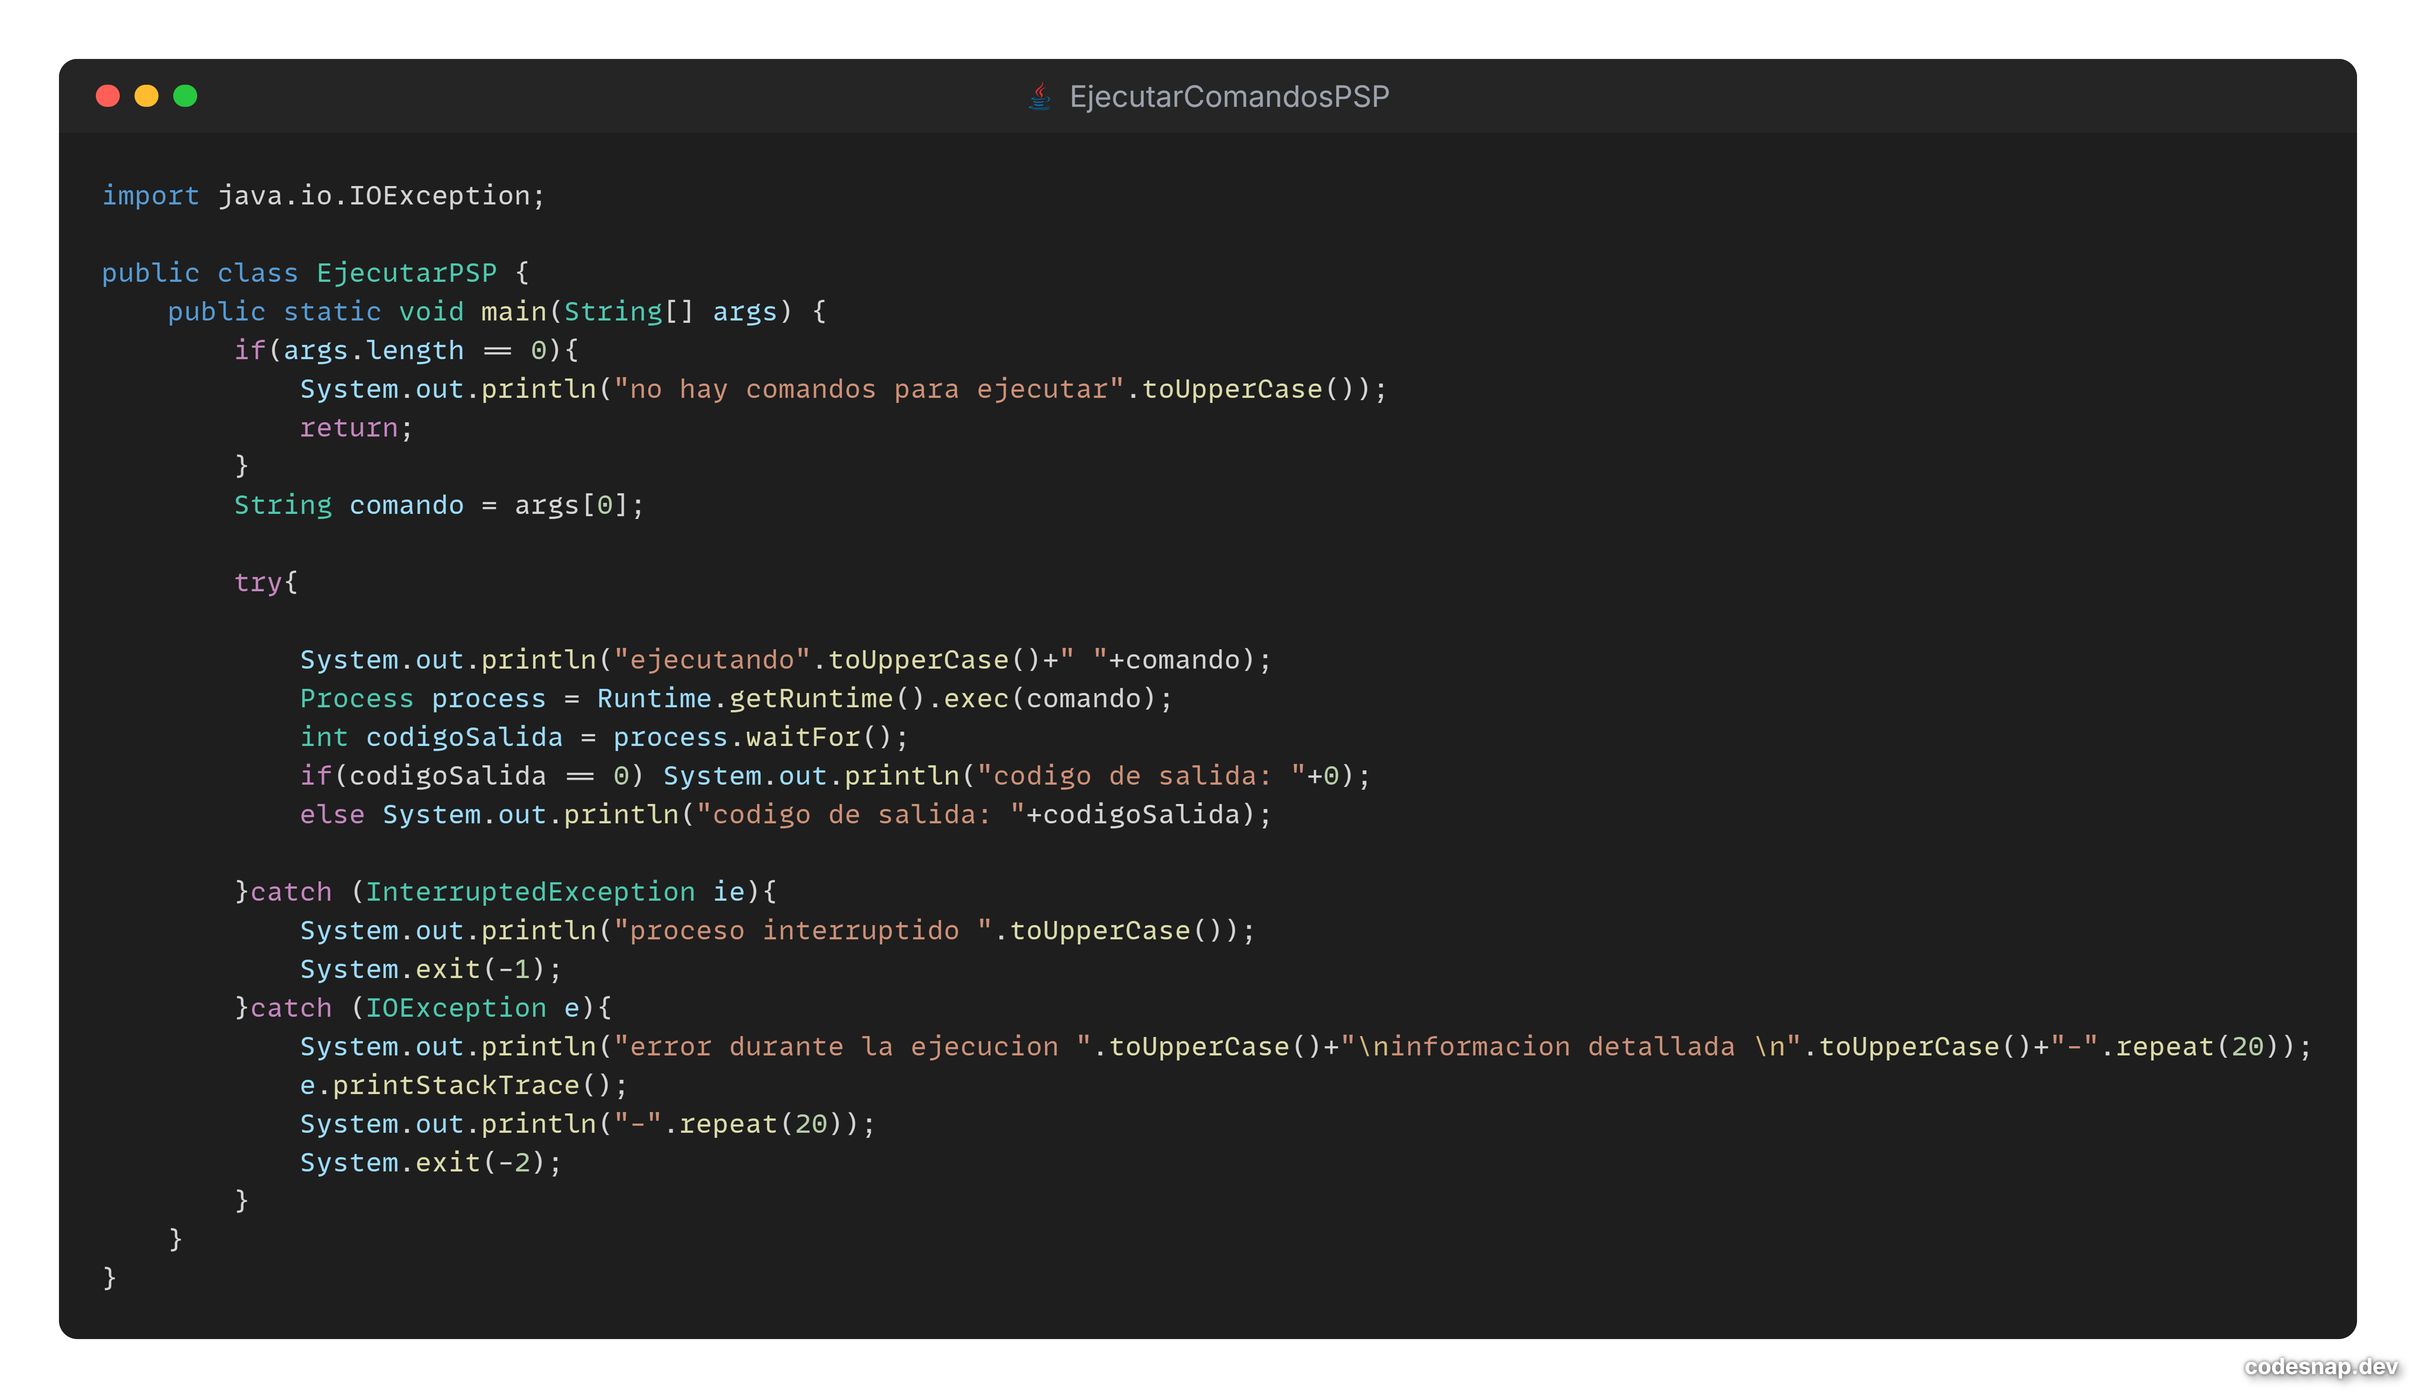
- Ejecuta un proceso sin “errores”:
- Ejecuta un proceso de un “programa que no existe”:
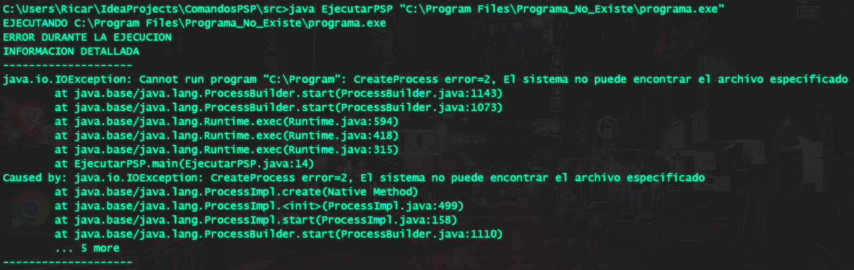

- Ejecuta un proceso que acabara en “error”:
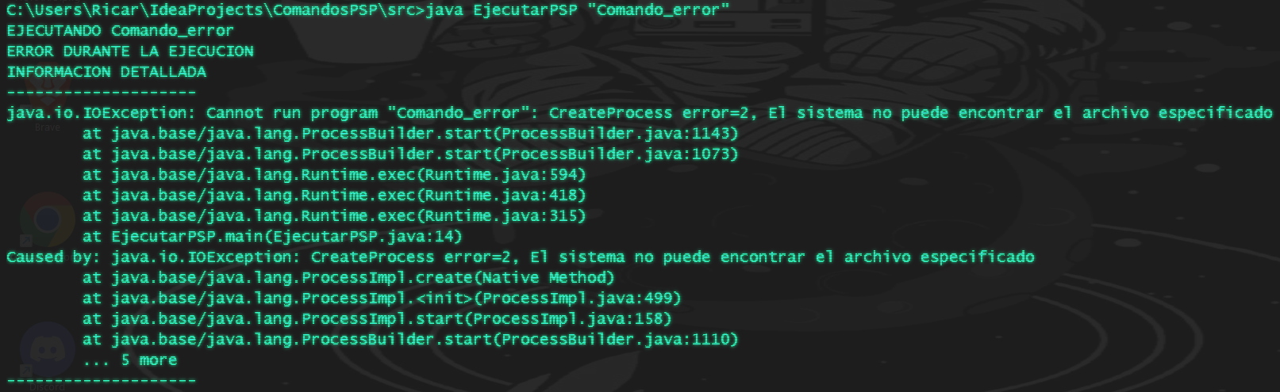

ACTIVIDAD 2: “Código con ‘directory()’ y ‘ProcessBuilder’“
- Código:
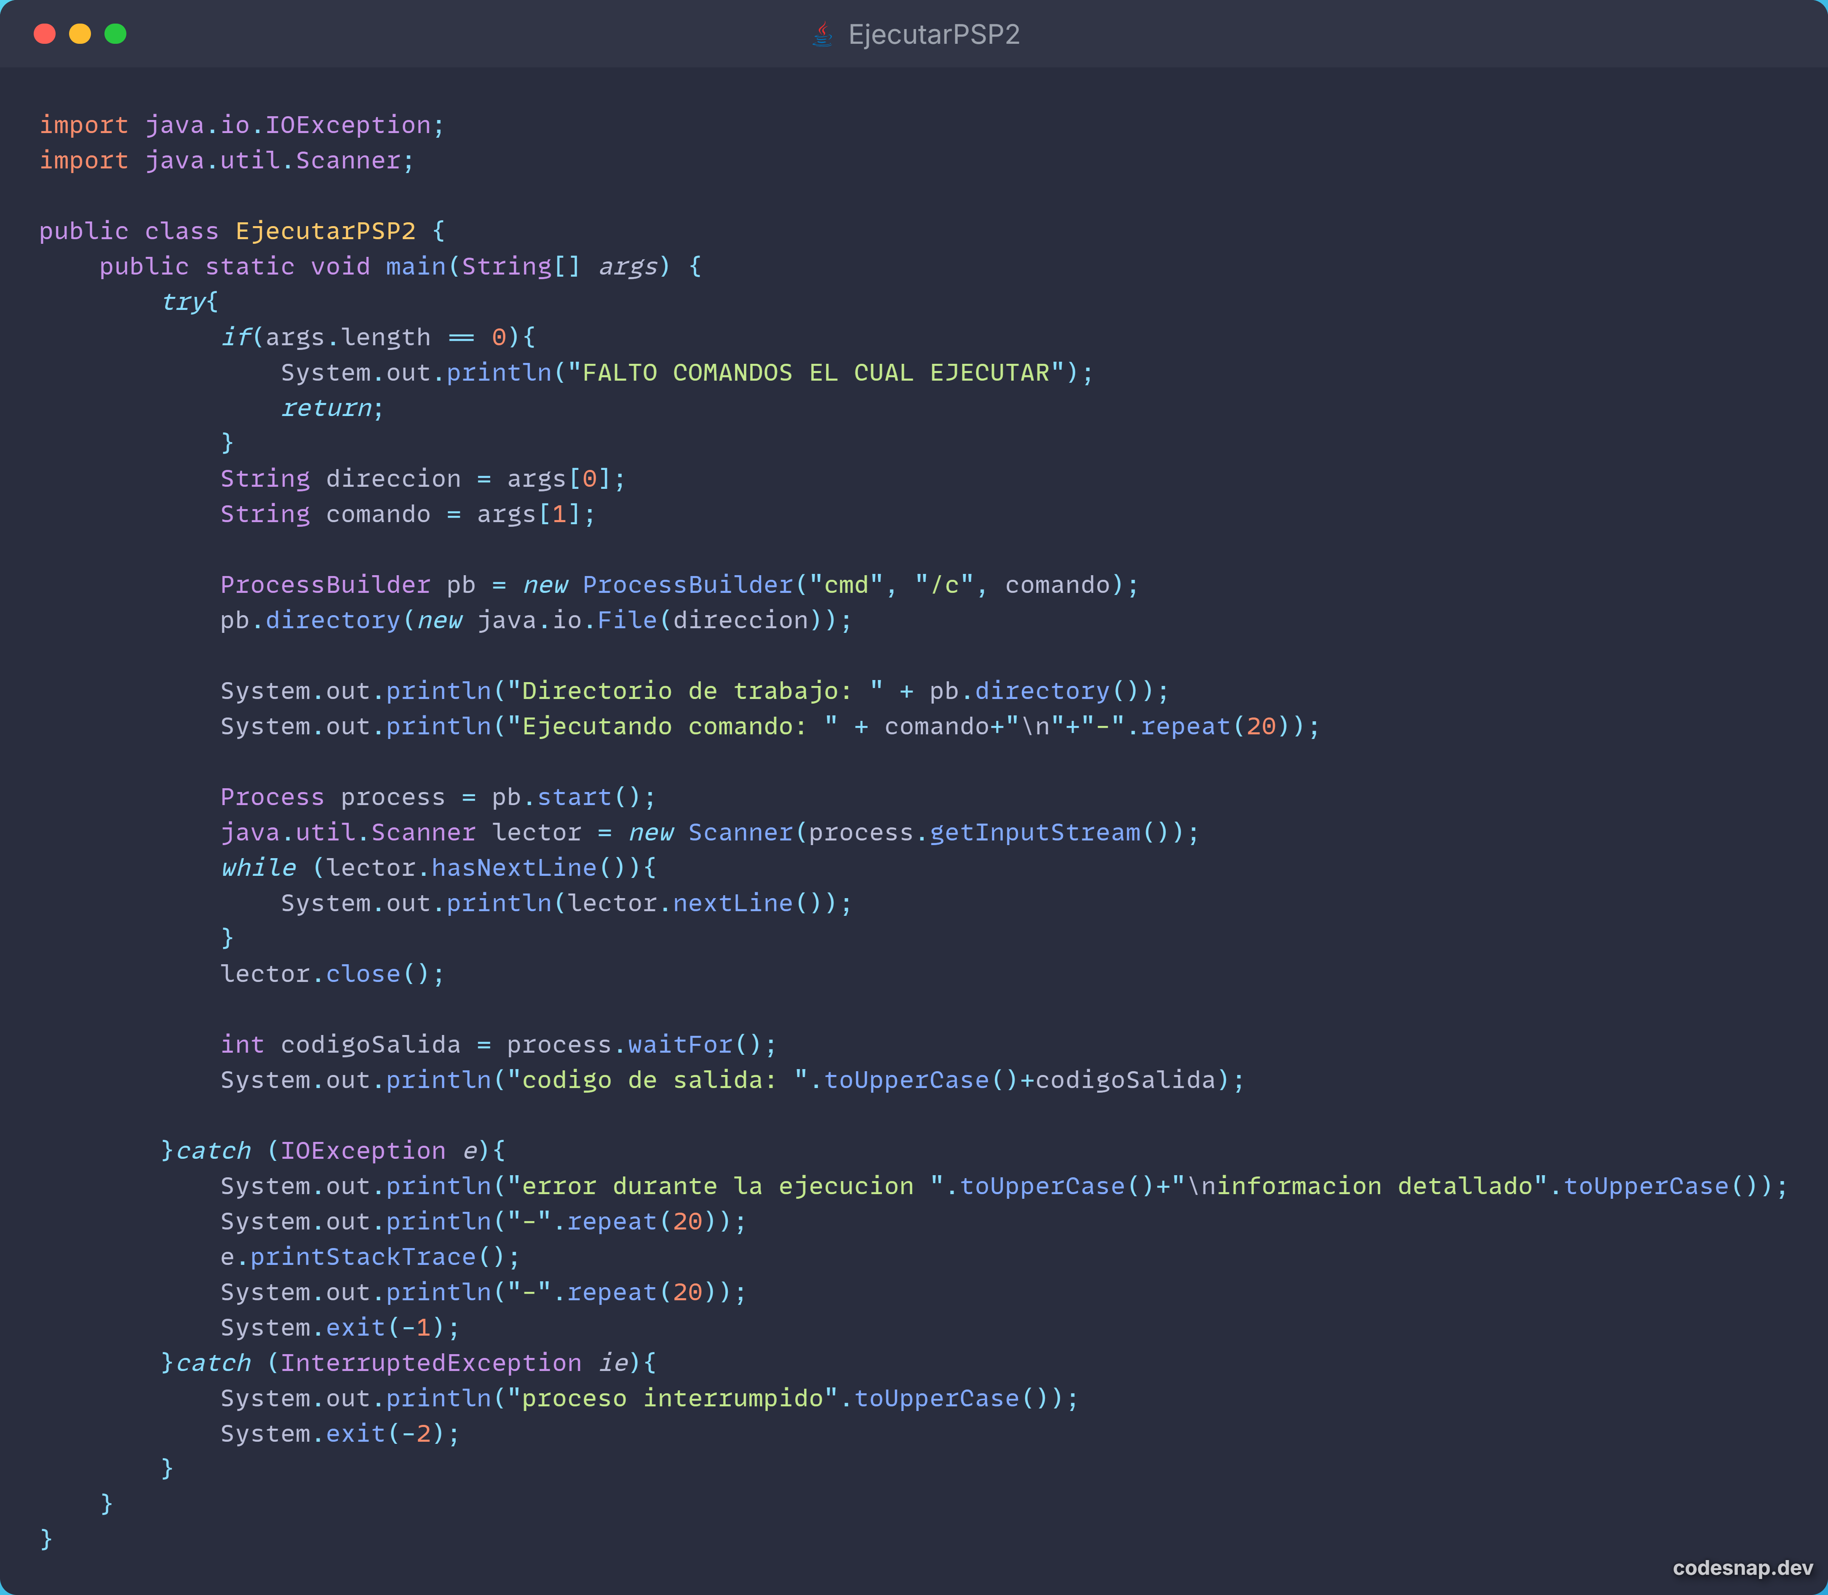

- Ejecuta un proceso que muestre el directorio:
